Nombre de la actividad: Reunión con delegado de ANDA.
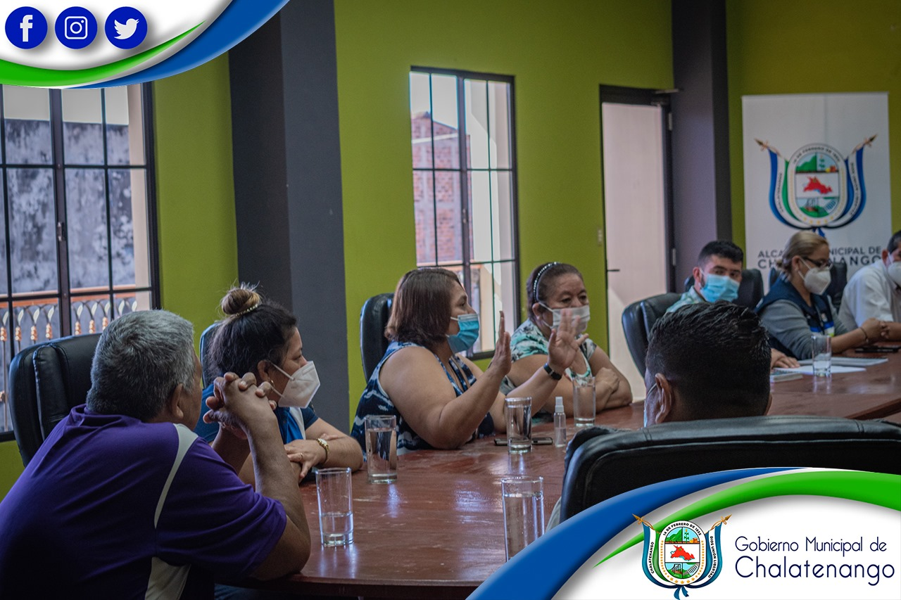
Actividad: Esta mañana Alcalde Municipal Dr. José Rigoberto Mejía acompañado de la Parte Técnica Municipal se reunió con el delegado de ANDA Chalatenango, representantes de Gobernación, SIBASI Chalatenango, Protección Civil y directiva de la comunidad de Barrio El Chile con el objetivo de abordar el tema del problema de aguas negras que afectan a esta comunidad, problema del cual ANDA es responsable y debe dar solución lo más pronto posible. Fecha: 15 de diciembre de 2020. Ubicación: Salón de reuniones de la Municipalidad de Chalatenango. Hora: 2:00pm.

